**Made Creatively by: Christopher Darren 00000054804**

## A. Jelaskan data Anda yang berada pada SAS CAS ataupun Bigquery, berikan screenshot tentang library atau folder yang menyimpan data Anda

**Link Dataset:**  <https://www.kaggle.com/datasets/dsfelix/us-stores-sales>

Saya menamakan perusahaan saya **“KimochiMart”**. KimochiMart merupakan sebuah perusahaan yang bergerak pada retail business mayoritas kebanyakan pasokan kopi dan teh dalam sebuah daerah pada suatu negara/state.

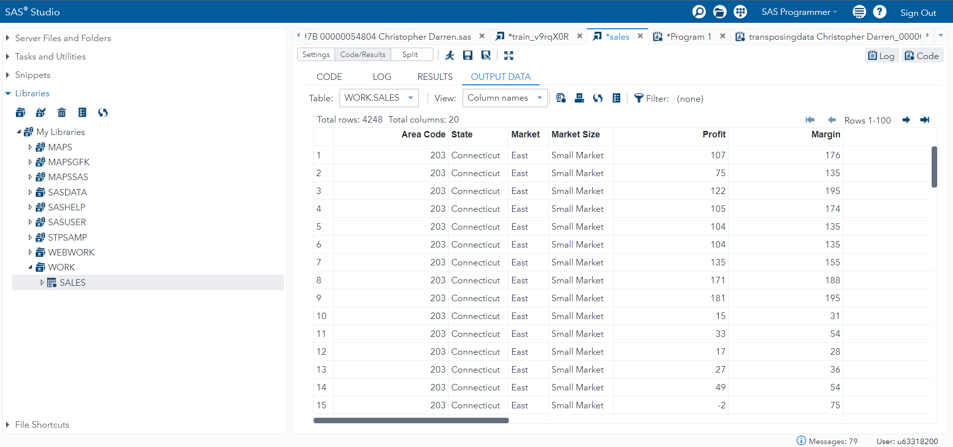

**Gambar 1. Dataset perusahaan mentah KIMOCHIMART**

Saya mengambil dataset dari kaggle.com, dan datanya tersebut adalah data retail penjualan kopi di beberapa daerah. Dataset mentah ini berformat .csv dan saya mengimportnya ke dalam program SAS. terdapat opsi untuk mengubah lokasi penyimpanan data, saya mengimport datanya pada bagian library WORK dengan penamaan format bawaan yakni SALES.csv. Pada dataset ini terdiri dari (20 kolom dan 4248 baris/record data). Dataset ini juga terdiri dari beberapa tipe data seperti Numerikal, Kategorikal, CHAR, DATE, dan FLOAT. Berikut penjelasan lebih lengkapnya dari setiap column yang ada.

* Area Code : kode dari store dan ini berbeda beda;
* State : lokasi state dari store tersebut;
* Market : lokasi region dari store tersebut, misal West East dkk;
* Market Size : ukuran dari Store tersebut apakah besar atau kecil;
* Profit : keuntungan dalam Dollars ($);
* Margin : Profit + Total Expenses ($) OR Sales - COGS ($);
* Sales : nilai sales yang terdapati($);
* COGS : Cost of Goods Sold ($);
* Total Expenses : Total Expenses to get the Product to Sell ($);
* Marketing : Expenses in Marketing ($);
* Inventory : Inventory Value of the Product in the Sale Moment ($);
* Budget Profit : Expected Profit ($);
* Budget COGS : Expected COGS ($);
* Budget Margin : Expected Profit + Expected Total Expenses ($) OR Expected Sales - Expected COGS ($);
* Budget Sales : budget sebuah sales yang diharapkan akan keluar dalam ($) Expected Value Acquired in Sales ($);
* ProductID : merupakan ID product, dan ID ini unique artinya berbeda dari yang lain;
* Date : Tanggal transaksi dilakukan;
* Product Type : Kategori produk ;
* Product : Deskripsi product coffee secara detail;
* Type : Coffee Type,;

Sebelum kita mengimpor data dan meng-rename dengan nama KimochiMart, kita harus mengetahui apakah datanya ini ada yang missing atau tidak. Dan setelah saya checking datanya, ternyata data mentah ini tidak ada data yang missing value yang berarti kita bisa langsung ke langkah berikutnya. Yakni importing and exploring data lebih dalam.

## B. Lengkapi jawaban Anda di atas dengan cara mengumpulkan program Anda untuk di store datanya!!!!

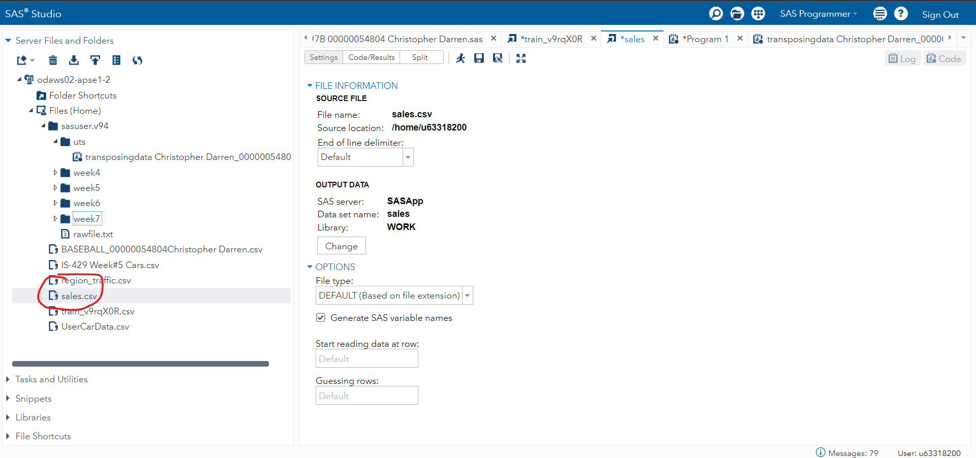

**Gambar 2. IMPORTING CSV data to store on SAS program**

Sebelumnya saya sudah menjelaskan cara mengimport data mentah pada bagian A diatas, dan sekarang pada bagian ini juga sama yakni kita mengklik .csv kemudian kita bisa mengubah output datanya sesuai keinginan nama kita. Saya disini mengubah namanya menjadi seperti gambar dibawah ini.

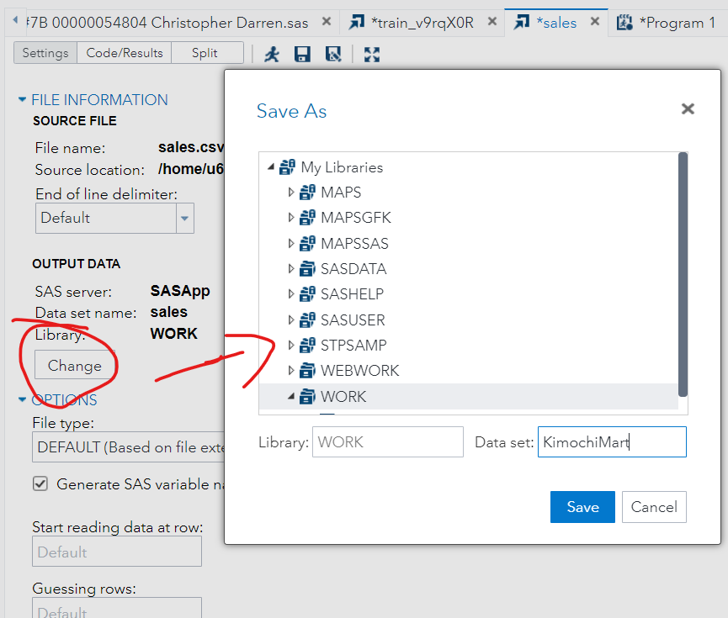

**Gambar 3. Save as data dengan nama keinginan**

Klik tombol ***save*** dan jalankan codenya apakah berhasil atau tidak.

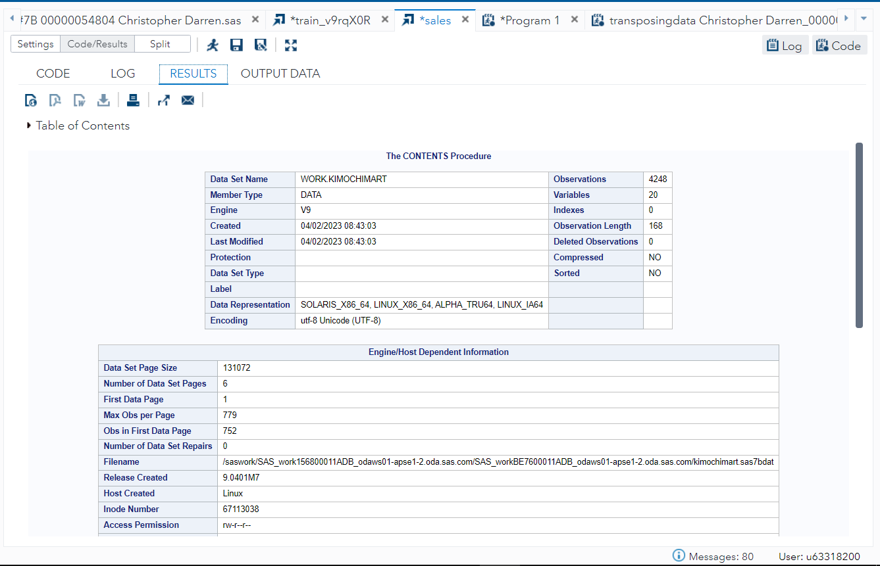

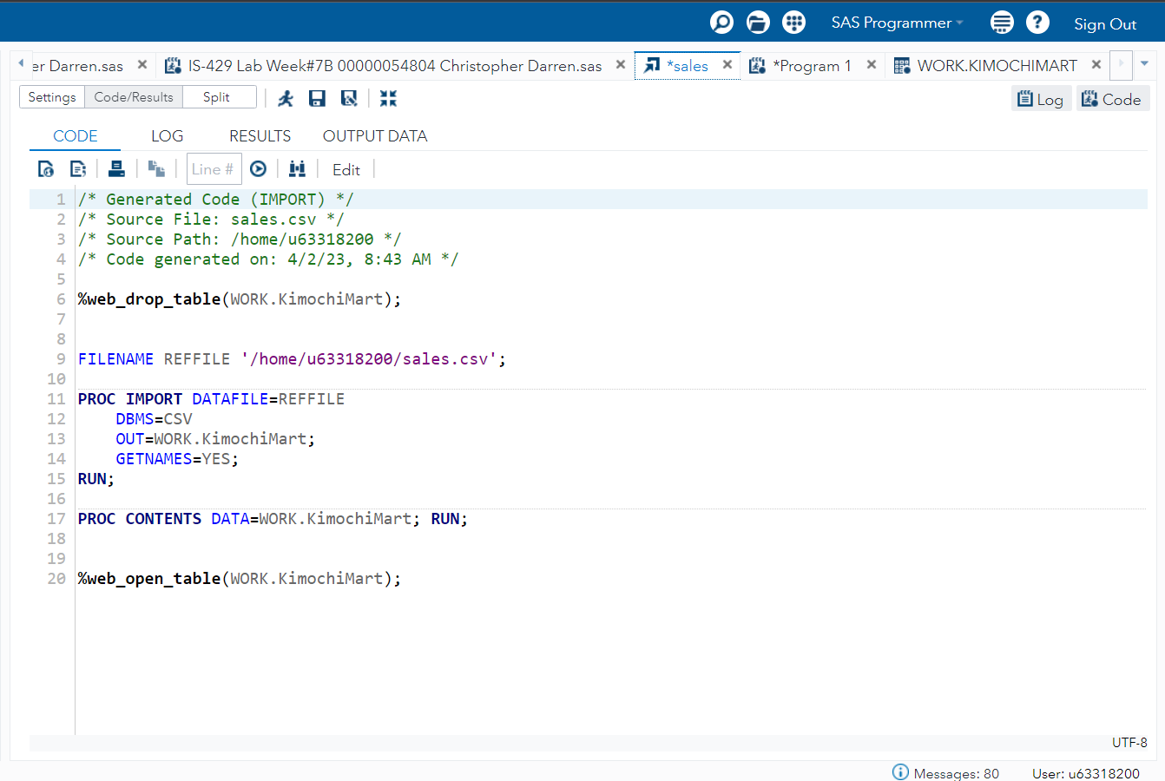

**Gambar 4. Code import setelah dijalankan**

Karena *output* kita berada pada WORK, maka kita ke menuju libraries WORK lagi.

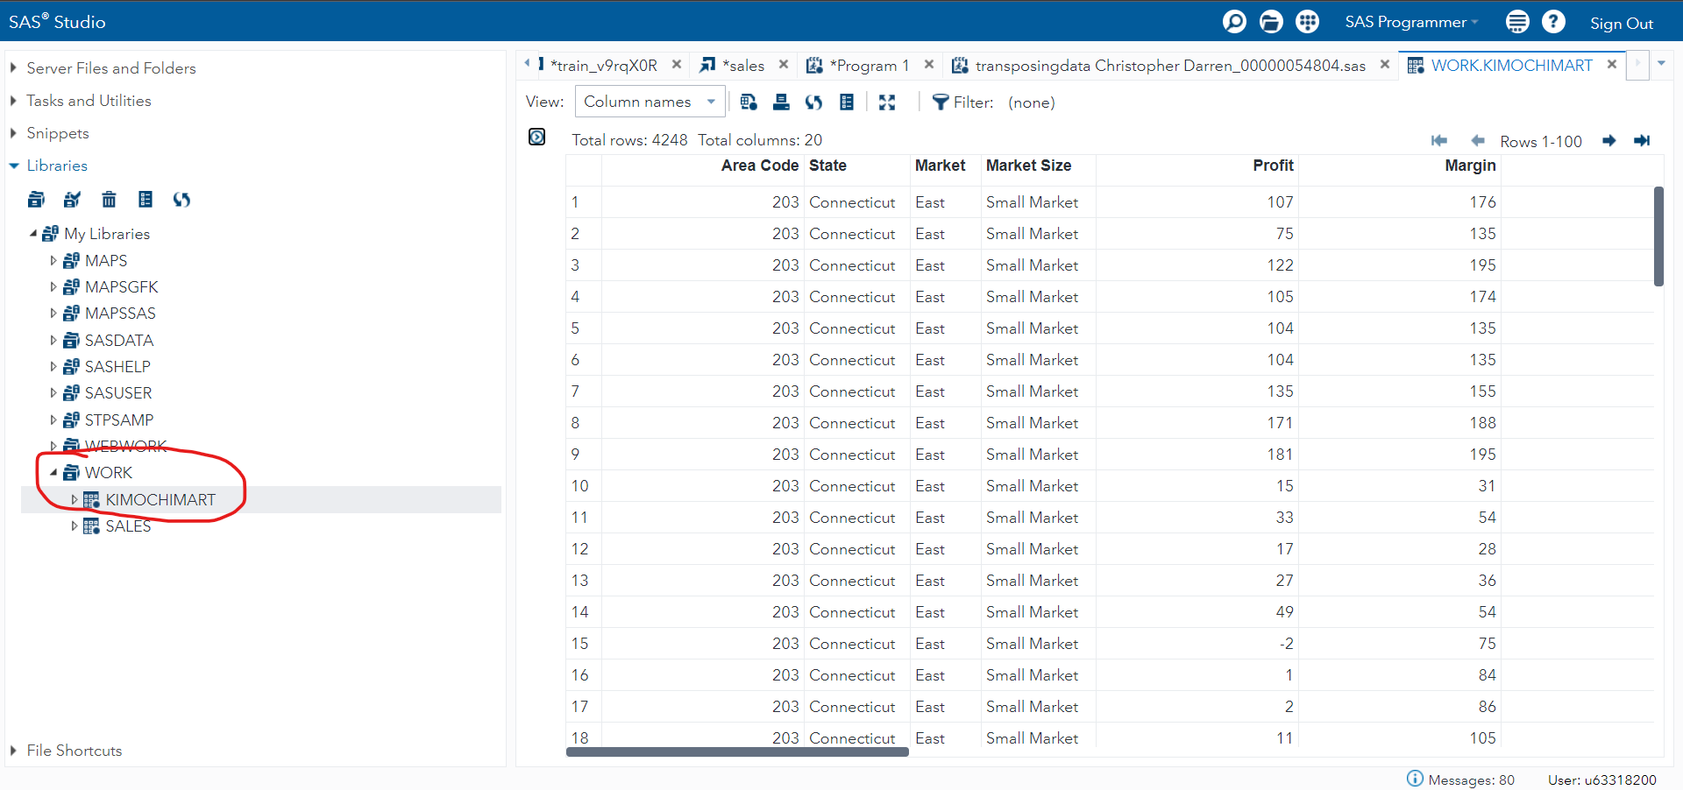

**Gambar 5. Tampilan libraries work data dari KIMOCHIMART**

Mantap…sekarang datanya sudah berhasil di import pada libraries WORK. kita bisa melihat details data pada column yang kita buat dengan mengklik logo seperti gambar dibawah ini:

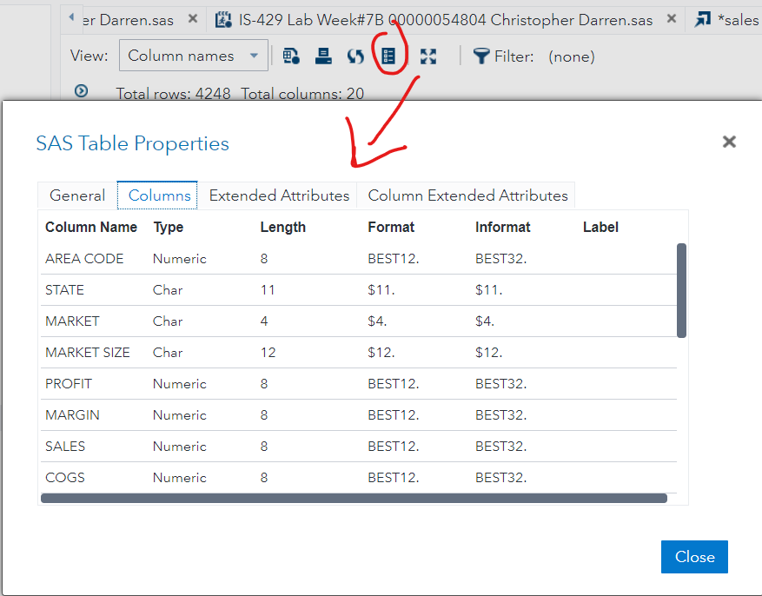

**Gambar 6. Tampilan properties pada dataset KimochiMart**

## C. Save inputan data menjadi spreadsheet sheet format kemudian di zip

Sebelum kita mengubah format .csv menjadi spreadsheet, kita perlu melihat data kita sekali lagi.

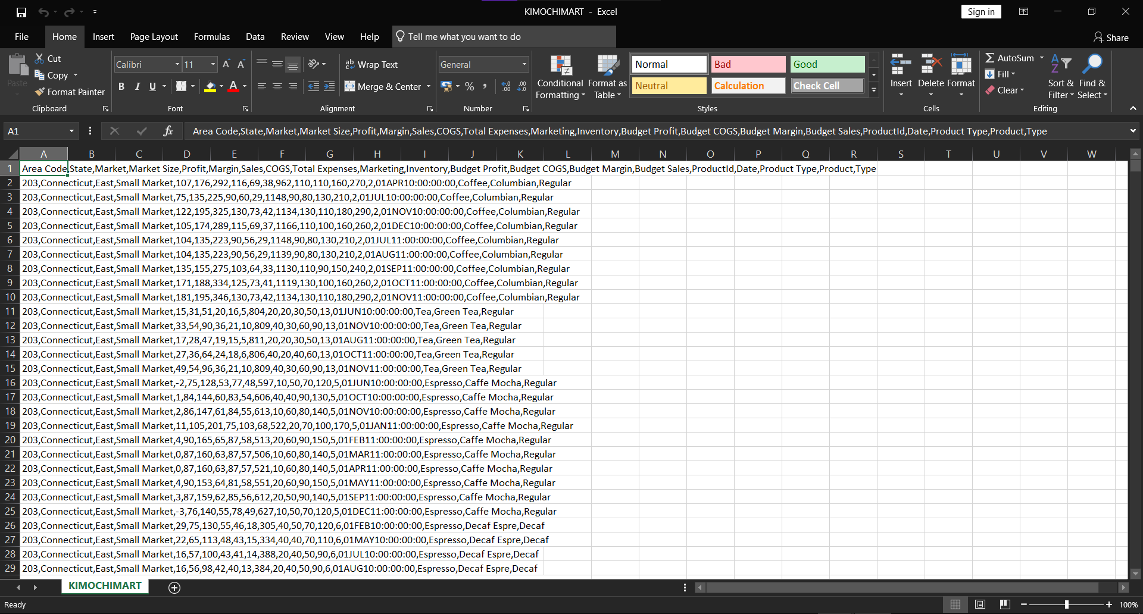

**Gambar 7. Tampilan .csv bila dibuka pada excel(Microsoft comma separated values)**

Dataset tersebut namanya sudah KimochiMart karena saya sudah mengeksport csvnya dari SAS menuju device saya.

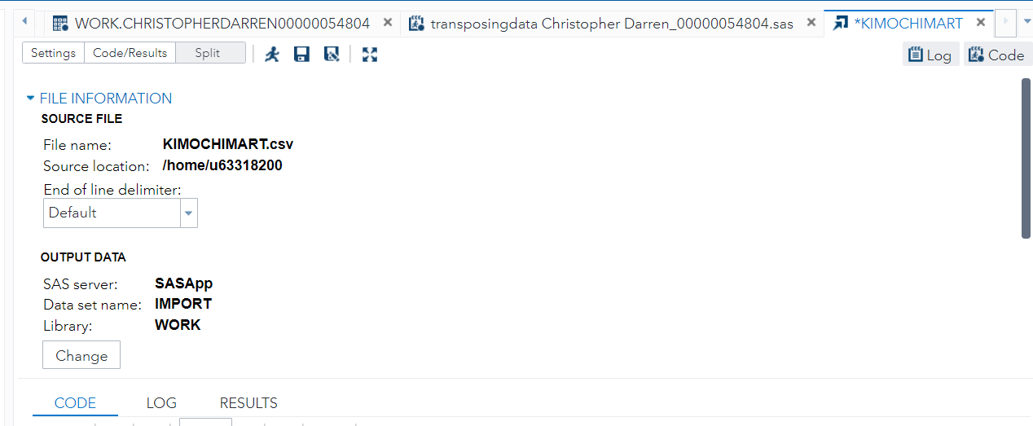

**Gambar 8. Merupakan step sebelumnya gambar 7**

Sekarang kita akan *upload ke google drive* untuk datasetnya. Link gdrive : <https://docs.google.com/spreadsheets/d/141kIq6QdSzy-wrfLWPVTuHwWNa1DUg731Gj91d59zA0/edit#gid=760894102>

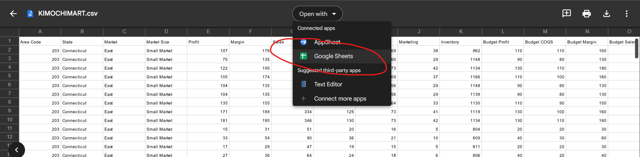

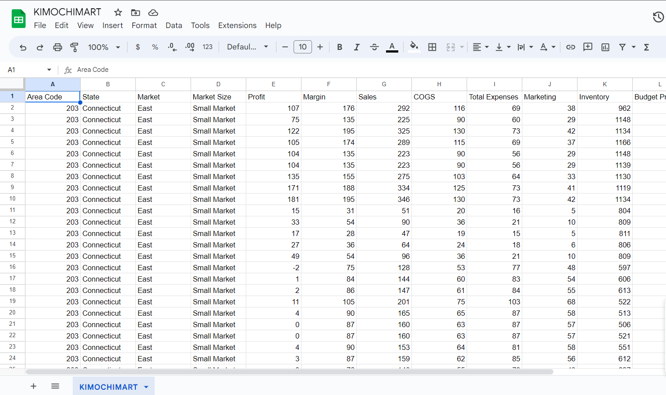

**Gambar 9. Tampilan csv kimochimart yang di upload ke google kemudian di buka dengan google spreadsheets**

Karena kita ingin melihat datanya dengan format .xlsx maka kita perlu mendownloadnya lagi.

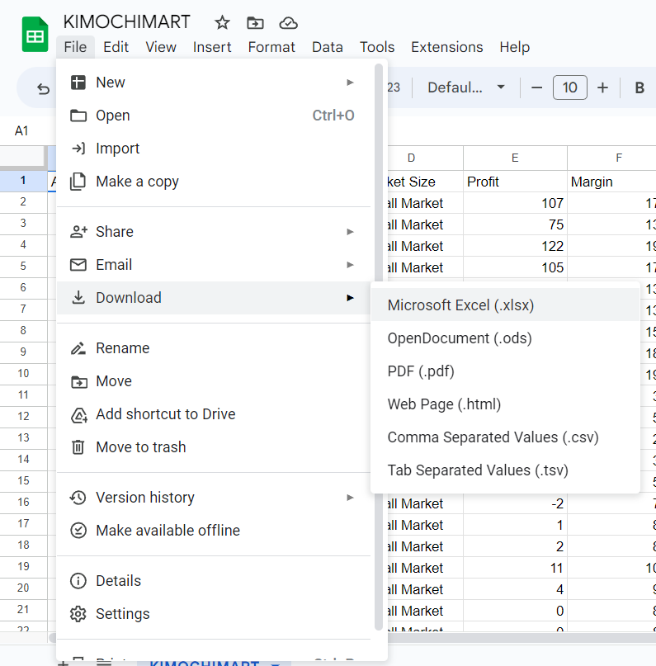

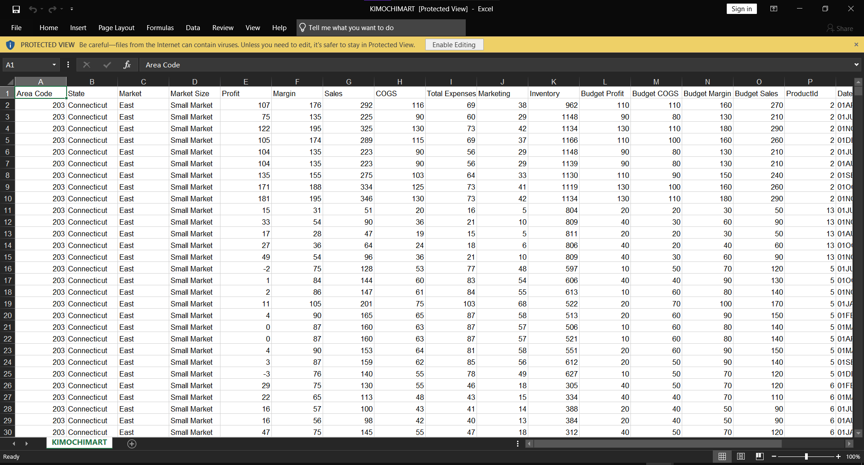

**Gambar 10. Tampilan setelah .csv di download pada dari googledrive, dan kemudian di download menjadi format .xlsx**

Hore…saya akhirnya berhasil menginput .csvnya dalam bentuk .xlsx.

## A. Buatlah sebuah proses transpose dari rows dan columns pada tabel, supaya mendapatkan datanya menjadi format yang lebih mudah dilihat dan dapat dianalisis.

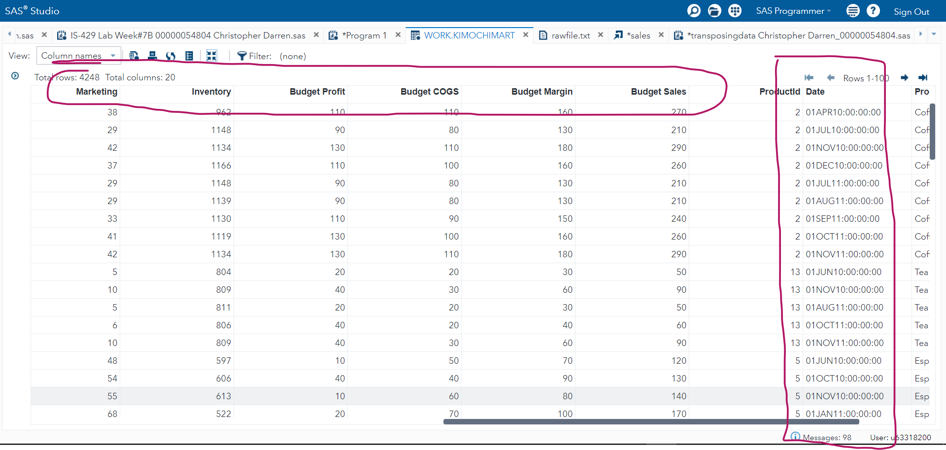

**Gambar 11. Sebelum transpose**

Bisa dilihat dari column DATE bahwa ketika ingin menganalisis data kita perlu menggunakan transpose sebuah column dan rows guna melihat datanya lebih enak. Column date tersebut memiliki tanggal yang acak sehingga perlu kita urutkan dan salah satunya dengan menggunakan Transpose. Berikut langkah langkahnya:

Boleh langsung kita skip kalau sudah yakin datanya ada dalam database, namun saya memastikan lagi dengan menampilkan data pada SAS program:

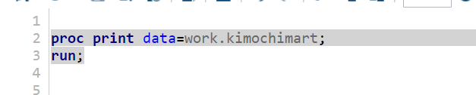

**Gambar 12. Persiapan load data**

Langkah selanjutnya kita memasuki code dibawah ini:

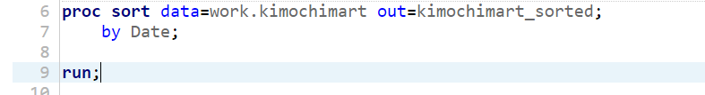

**Gambar 13. Sort data menggunakan PROC SORT**

Teknik Transpose membutuhkan sortir data guna mengurutkan data agar lebih enak untuk di filter kedepannya. Di sini saya sortir berdasarkan tanggal, guna melihat datanya lebih enak dan berurut sesuai urutan tanggal dan tahun dari tahun terendah sampai tahun tertinggi. Saya juga menggunakan nama *output* yang berbeda supaya tidak ter replace oleh data asli alias “same dataname”, sehingga kita bisa mengetahui perbedaan yang ada. Bila sudah di run, maka hasilnya akan sebagai berikut:

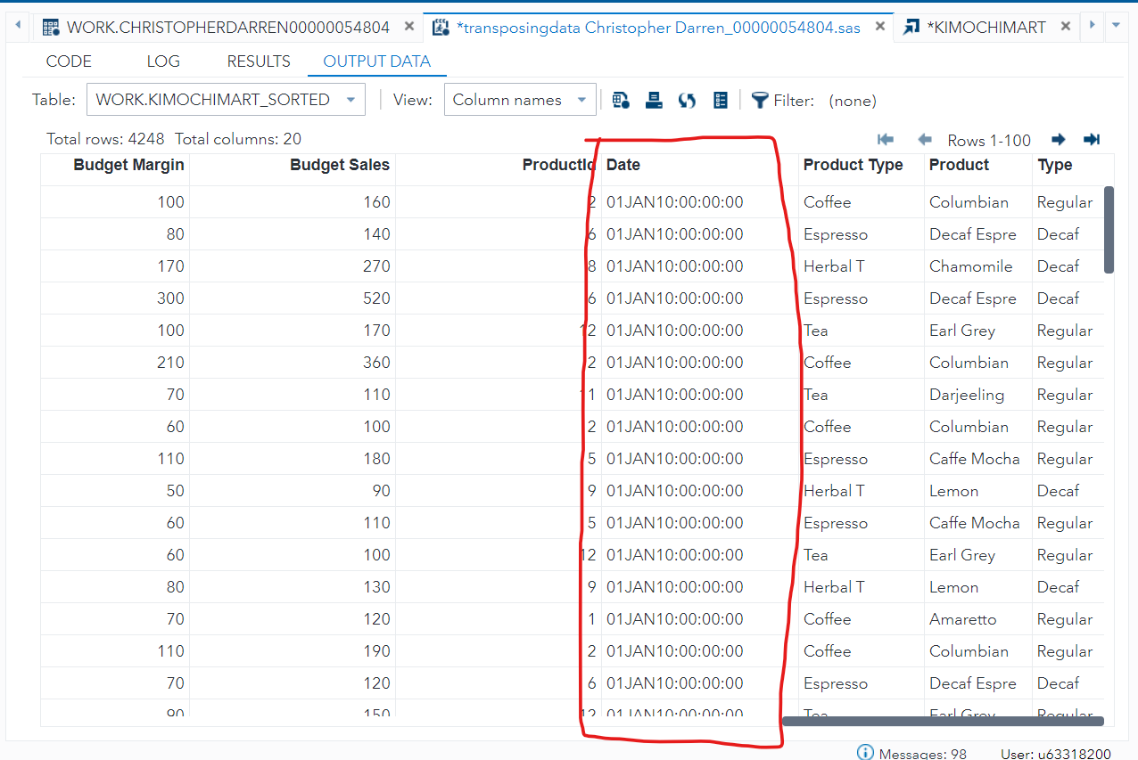

**Gambar 14. Hasil sesudah sorting tanggal**

Oke sekarang kita langsung ke bagian transposenya untuk coding nya adalah sebagai berikut:



**Gambar 15. Memastikan load ke database bahwa datanya sudah terupload pada database**

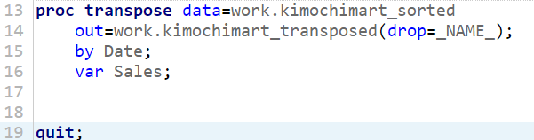

**Gambar 16. kodingan transpose data**

Pada bagian transpose ini saya memilih antara kolom Date dengan Sales, transpose by Date memungkinkan mengurutkan data sales berdasarkan urutan date dan VAR sales merupakan hasil sales dari berbagai transaksi berdasarkan tanggal. Fungsi drop=, _NAME_ ataupun fungsi lainnya digunakan untuk mensejajarkan kolom sales saja tanpa adanya intervensi kolom lain sehingga diubah posisinya yang serupa salesnya berupa ROW maka akan diubah menjadi kolom dengan penamaan baru. Berikut gambar dari hasil transpose data.

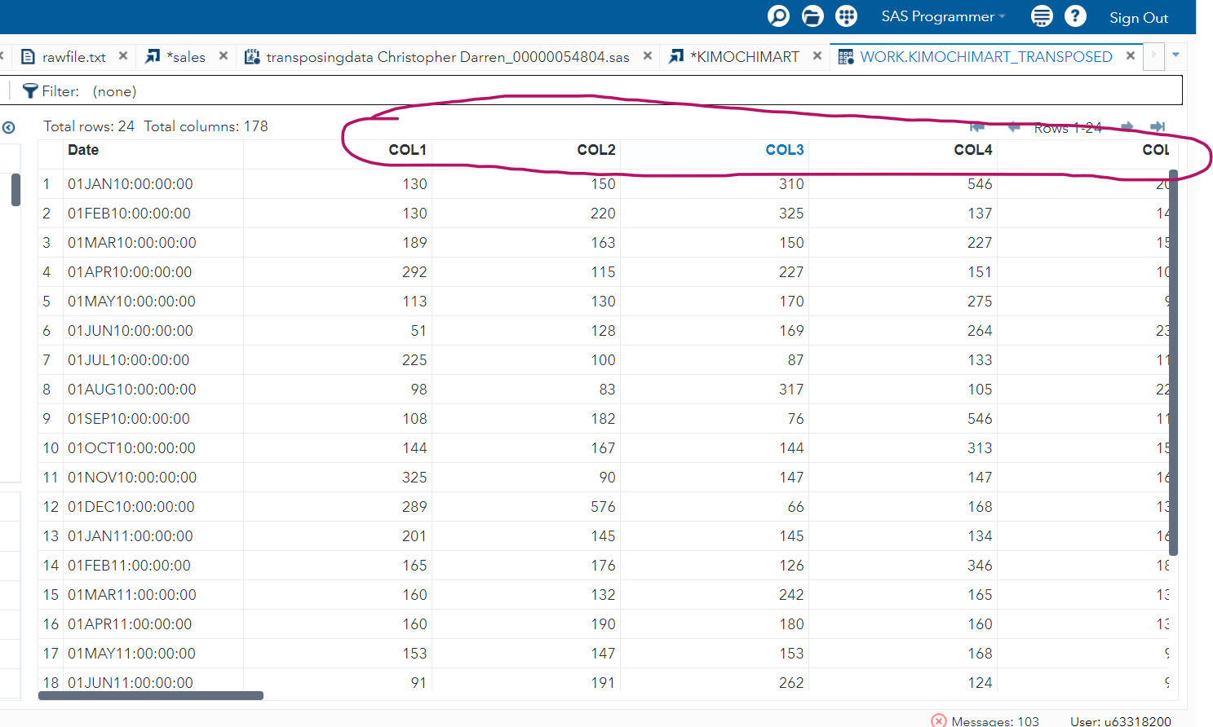

**Gambar 17. Hasil dari transpose data**

Tadinya kolom sales yang awalnya dalam rows kini berubah menjadi ke samping sehingga untuk analisis datanya lebih mudah dilihat dan mudah dipahami.

## B. Buatlah sebuah statistical dan mathematical data transformasi menggunakan SAS PROC MEANS. (jika kamu menggunakan SAS software)pastikan datang di enrich datanya dan statistic itu ada relasi dengan numeric dengan data yang ada.

Pada kali ini saya akan membuat sebuah summary SAS PROC means pada data KimochiMart. Untuk codingannya adalah sebagai adalah sebagai berikut:

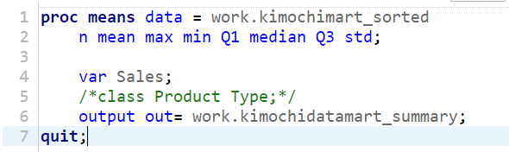

**Gambar 18. Proc mEANS data**

Saya ingin mencari mean, max, min, Q1 median Q3 dan std dari total SALES baik dari tipe produk kopi maupun teh, untuk hasilnya akan ada pada gambar,:

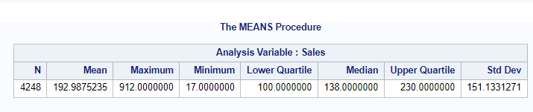

**Gambar 19. Output dari MEAN procedure KimochiMart**

Untuk Mean tertinggi ada di angka 192, 9875 sekian, dengan nilai MAX 912, MIN 17.0000, Standar Deviasi adalah 151.133, Median 138.0000, dan seterusnya.

Saya juga mengekstrak datanya ke dalam WORK.kimochidatamart_summary sehingga bisa melihat langsung tabel dari summary Kimochi data mart dibawah ini:

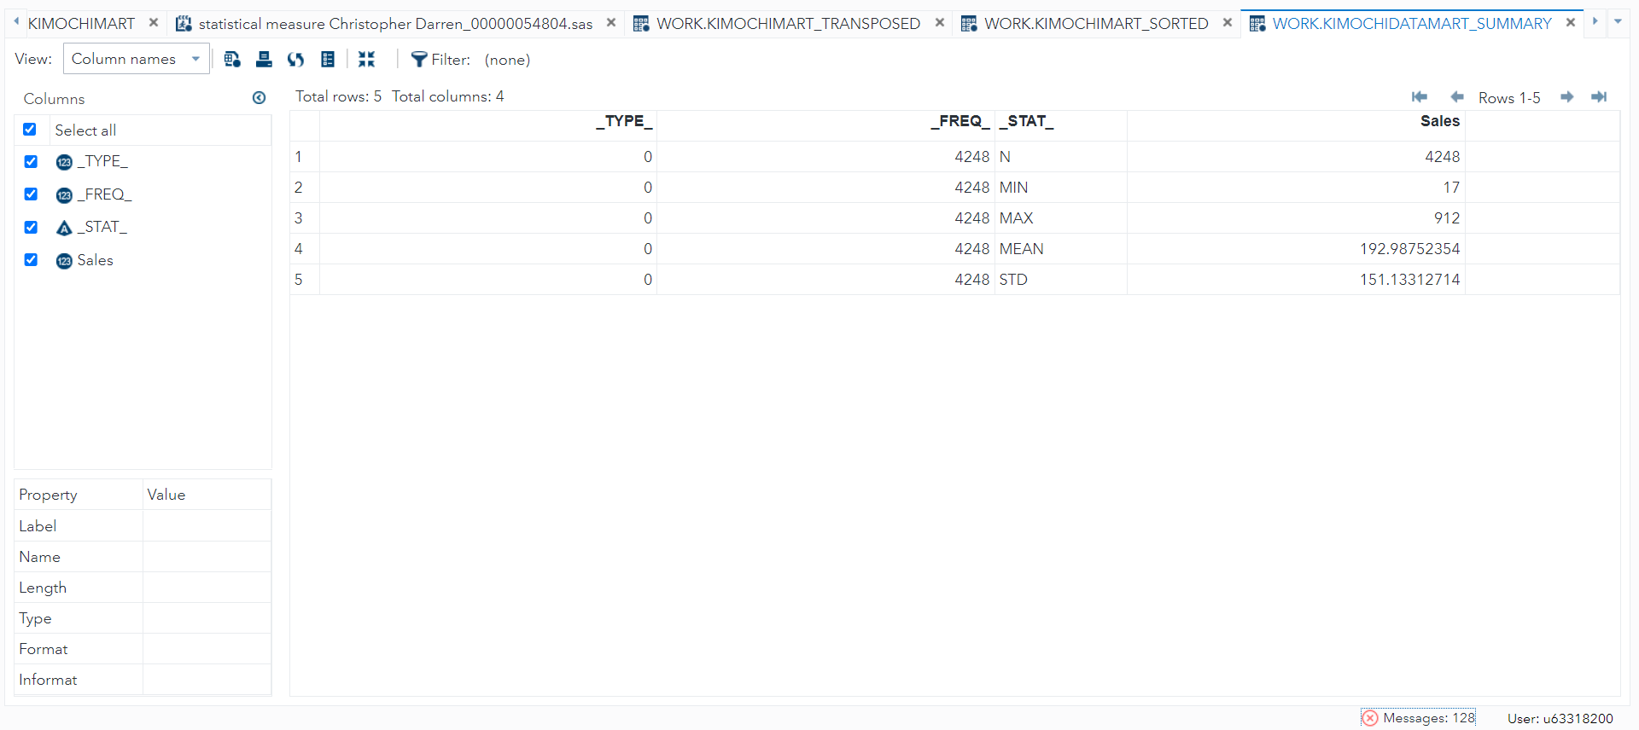

**Gambar 20. Hasil table summary pada WORK**